Выступдение на региональном семинаре
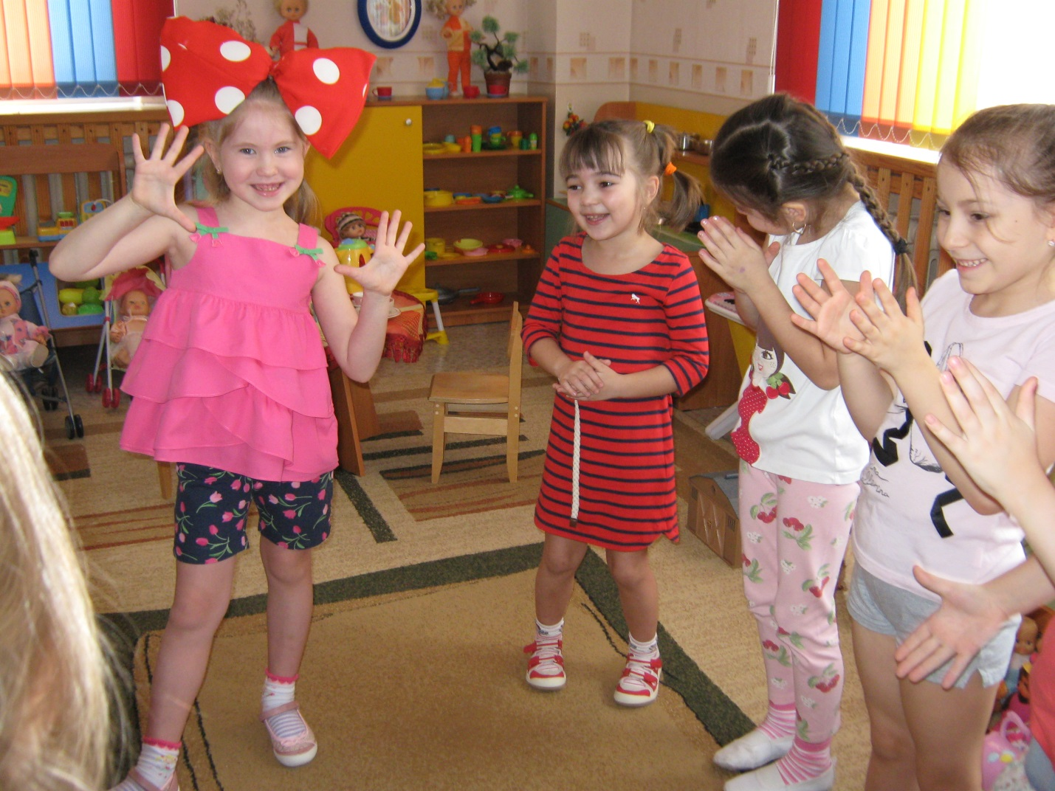
«Методы личностного развития дошкольников».

Методы личностного развития дошкольников.
В настоящее время особое внимание уделяется проблеме социально-личностного развития и воспитания дошкольников, являющейся одним из компонентов проекта Государственного стандарта по дошкольному образованию. Повышение внимания к проблемам социализации связано с изменением социально-политических и социально-экономических условий жизни, с нестабильностью в обществе. В сложившейся ныне ситуации острейшего дефицита культуры общения, доброты и внимания друг к другу педагоги испытывают трудности в вопросах профилактики и коррекции таких негативных проявлений детей, как грубость, эмоциональная глухота, враждебность и т.п. Необходимость детального и углубленного изучения проблемы диктуется также сложившейся практикой работы ОУ и актуальностью разработки программ и методик использования современных технологий социально-личностного развития дошкольников.
Проблема приобщения к социальному миру всегда была и ныне остаётся одной из ведущих в процессе формирования личности ребёнка. Исторический анализ убеждает в необходимости оказать ребёнку квалифицированную помощь в сложном процессе вхождения в мир людей. Социализация дошкольника предполагает развитие умения адекватно ориентироваться в доступном ему социальном окружении, осознавать самоценность собственной личности и других людей, выражать чувства и отношения к миру в соответствии с культурными традициями общества.
Проект стандарта дошкольного образования, определяя обязательный минимум содержания программы, реализуемой в ОУ, выдвигает ряд требований к социально-личностному развитию его воспитанников. К числу этих требований относятся:
- развитие положительного отношения ребёнка к себе, другим людям, окружающему миру, коммуникативной и социальной компетентности детей;
- создание условий для формирования у ребёнка положительного самоощущения – уверенности в своих возможностях, в том, что он хороший, что его любят;
- формирование у ребёнка чувства собственного достоинства, осознания своих прав и свобод (право иметь собственное мнение, выбирать друзей, игрушки, виды деятельности, иметь личные вещи, по собственному усмотрению использовать личное время);
- воспитание положительного отношения ребёнка к окружающим людям – уважения и терпимости к детям и взрослым независимо от социального происхождения, расовой и национальной принадлежности, языка, вероисповедания, пола, возраста, личностного и поведенческого своеобразия, уважения к чувству собственного достоинства других людей, их мнениям, желаниям, взглядам;
- приобщение детей к ценностям сотрудничества с другими людьми: оказание помощи при осознании необходимости людей друг в друге, планировании совместной работы, соподчинении и контроле своих желаний, согласовании с партнёрами по деятельности мнений и действий;
- развитие у детей чувства ответственности за другого человека, общее дело, данное слово;
- создание коммуникативной компетентности ребёнка – распознавание эмоциональных переживаний и состояний окружающих, выражение собственных переживаний;
- формирование у детей социальных навыков: освоение различных способов разрешения конфликтных ситуаций, умений договариваться, соблюдать очерёдность, устанавливать новые контакты.
Основная цель педагогов– помочь детям войти в современный мир, такой сложный, динамичный, характеризующийся множеством негативных явлений. Педагогическая технология социально-личностного развития детей осуществляется поэтапно:
- сбор информации об индивидуальных личностных особенностях воспитанников;
- перспективное планирование работы с детьми по социально-личностному развитию;
- систематическая работа с детьми по социально-личностному развитию;
- коррекция имеющихся социально-эмоциональных проблем.
Большую роль в успешном социально-личностном развитии дошкольников играет коллектив единомышленников, который формируется из педагогов, педагога-психолога, музыкальных руководителей. Педагог формирует у детей представления о социальном мире, о самом себе, окружающих людях, природе и рукотворном мире, воспитывают социальные чувства, активную жизненную позицию. Музыкальные руководители помогают в создании драматизаций, обыгрывании ситуаций с использованием музыки. Педагог-психолог ведёт работу с детьми по овладению языком эмоций, коррекции агрессивности; формированию уверенности в себе, социальных навыков, нравственного сознания.
В целях обеспечения социального партнёрства ОУ и семьи необходимо уделять большое внимание работе с родителями. Для обеспечения тесного взаимодействия педагогов и родителей по социально-личностному направлению работы с детьми необходимо составить план работы с родителями в этом направлении, а для ознакомления родителей с работой ОУ используются родительские собрания, консультации, открытые занятия, совместные праздники.
Для реализации задач социально-личностного развития детей дошкольного возраста педагогам необходим высокий уровень профессиональной компетентности, ведь процесс социального воспитания ребёнка требует от педагога освоения специальных профессиональных установок и понимания своеобразия авторских программ дошкольного образования.

Социализация через игру
Чтобы способствовать социальному развитию ребенка, взрослому необходимо поощрять всевозможные формы игры. Дело в том, что до 7 лет игра остается ведущей деятельностью детей. Общение же – составляющая часть ее. В процессе игры развитие ребенка движется быстрыми темпами: социальное, психическое, эмоциональное… Присмотритесь, как играют дети: чаще всего они в игровой форме воспроизводят быт взрослых – играют в магазин, в доктора, в детский сад или школу, в «дочки-матери»…
При создании воображаемой ситуации в игре ребенок учится участвовать в социальной жизни, «примеряет» на себя роль взрослого. В игре отрабатываются варианты разрешения конфликтов, выражается недовольство или одобрение, дети поддерживают друг друга – то есть выстраивается своеобразная модель мира взрослых, в котором дети учатся адекватно взаимодействовать.

Другие социальные факторы развития ребенка
Для социального развития дошкольников огромное значение имеет не только игра. Занятия, беседы, упражнения, знакомство с музыкой, чтение книг, наблюдение, обсуждение различных ситуаций, поощрение взаимопомощи и сотрудничества детей, их нравственных поступков – все это становится кирпичиками, из которых складывается личность человека. Ребенок очень глубоко воспринимает прекрасное – значит, его нужно познакомить с лучшими творениями человека, показать репродукции картин или посетить вместе с ним выставку, музей, галерею. Следует подготовиться к такому походу, потому что ребенок обязательно будет задавать множество вопросов, на которые взрослому придется отвечать.
Педагог должен помочь ребенку усвоить сложившиеся этические нормы и правила поведения, сформировать гуманное отношение к окружающим людям, к природе.
Жизнь выдвигает перед теорией и практикой образования и воспитания, кроме традиционных вопросов – чему и как учить в современных условиях, приоритетную проблему: как сформировать человека, который отвечал бы требованиям общества на нынешнем этапе исторического развития. Вот почему сегодня мы обращаемся к личности ребёнка, анализу процессов, влияющих на её формирование.
Актуальность. Родители и педагоги как никогда раньше обеспокоены тем, что нужно сделать, чтобы ребенок, входящий в этот мир, стал уверенным, счастливым, умным, добрым и успешным, умеющим общаться с окружающими его людьми. Чтобы научить ребенка общению, нужно много терпения, любви и желания помочь ему разобраться в слож-ном мире взаимоотношений со сверстниками и взрослыми. В дошкольном возрасте формируется целостный жизненный опыт ребенка. Социальное развитие это процесс во время которого ребенок усваивает ценности, традиции, культуру общества где ему предстоит жить с другими людьми, учитывая ихинтересы, правила и нормы поведения. Он принимает возрастные нормы поведения в группе сверстников, учится эффективным способам выхода из трудных ситуаций, исследует границы дозволенного, решает свои эмоциональные проблемы, учится влиять на других, развлекается, познает мир, себя и окружающих.
В связи с этим проблема социально-личностного развития – развитие ребёнка во взаимодействии с окружающим его миром – всегда была и ныне остаётся особо актуальной на данном современном этапе.
Концепция модернизации Российского образования подчёркивает: «Важнейшие задачи воспитания – формирование духовности и культуры, инициативности, самостоятельности, толерантности, способности к успешной социализации в обществе».
В процессе реализации опыта прогнозировала:
приобретение детьми социального опыта, который преобразуется ими в процессе осмысления собственной деятельности в практические навыки.
овладение навыками толерантного поведения в обществе, что является основой поведения в старшем возрасте.
развитие интереса дошкольников к истории родной семьи и страны;
повышение уровня информированности родителей о деятельности МБДОУ по данной теме;
увеличение процента включенности родителей в жизнь детского сада и группы в частности;
расширение творческих способностей педагогов;
Являясь приоритетным в работе социально – личностное развитие детей выводится сегодня в ранг стратегических направлений обновления российского образования.
В последние годы широко использую программы:
1. «Я- человек» (С. И. Козловой и др.)
2. «Основа безопасности детей дошкольного возраста» (Р. Б. Стеркиной)
3. На будущее планирую работу по программе «Одаренный ребенок» (Л. А. Венгера)
Исходя из материалов программ запланировала следующие цели и составила план работы по направлению:
- Создавать условия для полноценного социального развития;
- Продумывать виды и формы педагогической деятельности по образовательным областям, в том числе специальные мероприятия, формирующие уверенность в себе, чувство собственного достоинства, позитивное отношение к миру, потребность в сопереживании;
- Определять уровень развития каждого ребенка на основе диагностик.
Следует отметить, что социально – личностное развитие происходит успешно при условии его включения в различные моменты образовательного процесса (НОД, совместная деятельность воспитателяребенкасамостоятельная деятельность детей и при работе с родителями) .
Кроме этого разработала технологическую карту мероприятий, которая позволяет учесть в течении дня всю запланированную деятельность.
Большое значение в работе в становлении личности придаю развитию речи ребенка. Чем лучше у ребёнка развита речь, тем проще ему устанавливать контакты со сверстниками, проявлять активность в играх, дискуссиях, понимать смысл сказанного сверстниками и взрослыми.
В работе с детьми использую сказки социального характера, в процессе рассказывания которых дети узнают о том, что нужно находить себе друзей, что одному бывает скучно и грустно (сказка «Как грузовичок друга искал») ; что нужно быть вежливым (сказка «О не воспитанном мышонке») ; рассказы (Л. Толстого «Два товарища», К. Ушинского «Вместе тесно, врозь скучно», А. Барто «Вовка добрая душа», Н. Калинина «Разве так играют? ») .
Учу детей постигать мир через знакомство с основными эстетическими категориями, находящимися в оппозиции: правда-ложь, храбрость-трусость, щедрость-жадность и так далее. Весь этот материал берём из сказок, фольклорных и литературных произведений и повседневных, бытовых жизненных событий. Заметила, что чем чаще дети участвуют в обсуждении различных проблемных ситуациях, слушают рассказы, сказки, в выполнении игровых упражнений, тем лучше разбираются в окружающей действительности, учатся оценивать свои и чужие поступки, выбирают собственную линию поведения и взаимодействия с окружающими. Основной вид деятельности ребёнка – это игра. И посредством детской игровой деятельности удовлетворяем важнейшие социальные потребности ребёнка: самостоятельность, инициативность, умение играть рядом, договариваться и так далее. Играя, ребёнок всегда находится на стыке реального игрового мира – это основное достижение игры, такие игры как «Моя семья», «В гостях», «Магазин игрушек», «Супермаркет», «Дом моделей» и так далее.
Большое значение придаю дидактическим играм, как средству всестороннего воспитания личности ребёнка. Учу детей находить характерные признаки в явлениях окружающего мира, делать выводы, умозаключения, такие как «Подумай, отгадай», «Кто больше знает», «Ответь на вопросы», «Как Буратино стал вежливым» и так далее.
С багажом знаний полученным в результате проведённой деятельности у ребёнка формируются те качества личности, с которыми он успешно и уверенно зашагает по жизни.
Социально-личностное развитие многоаспектно, трудозатратно. Основная наша цель – помочь детям войти в современный мир.
Педагогические технологии социально-личностного развития детей осуществляю поэтапно:
Начала свою работу со сбора информации об индивидуально личностных особенностях воспитанников;
перспективное планирование работы;
систематическая работа с детьми по социально-личностному развитию;
коррекция имеющихся социально-эмоциональных проблем, которую разрешаю совместно с педагогом психологом.
В группе создано воспитательно-образовательное пространство, в котором дети умеют и любят общаться, проявляют инициативу, самостоятельны в выборе деятельности и партнёров.
В своей работе в нашей подготовительной группе наибольшей эмоциональный отклик находят у ребят такие ситуации как:
1. Практические ситуации гуманистического выбора.
Дошкольники становятся перед выбором: откликнуться на проблемы других детей или предпочесть личные интересы и проявить безразличие? Откликнуться на просьбу помочь или проигнорировать её?
Поведение детей в ситуациях выбора помогает лучше понять особенности их социально-личностного развития.
2. Практические ситуации проблемного характера типа «Как быть, что делать? »
Это различные ситуации затруднения, которые я создаю, чтобы пробудить инициативу, самостоятельность, сообразительность, отзывчивость детей, готовность искать правильные решения.
3. Практические ситуации «Мы самые старшие в детском саду».
Дети учатся проявлять заботу о малышах, у них развивается чувство самоуважения, доброе отношение к маленьким, понимание их проблем.
Были организованы ситуации «Порадуем малышей подарками, сделанными своими руками», «Приготовим для малышей концерт», «Покажем сказку», «Поможем сделать снежную горку».
4. Ситуации типа «Мы дружим со школьниками»
Старшие дошкольники приобретают опыт сотрудничества с учащимися школы: «У нас спортивный праздник», «Совместная литературная викторина в библиотеке», «Мы ждём наших учителей».
5. Очень увлекают детей ситуации типа «Научи своего друга тому, что умеешь сам».
Побуждаем детей к проявлению внимания друг к другу, взаимопомощи и сотрудничеству. Дети делятся опытом, помогаем им войти в роль «учителя», т. е. быть терпеливыми, внимательными и снисходительными к ошибкам и трудностям сверстников.
6. Также дети участвуют в играх-имитациях: смены эмоциональных и физических состояний, имитаций состояний природы и т. д.
Хочется подчеркнуть, что нашим неизменным помощником в социально-личностном развитии детей является семья. Как правило социализация осуществляется в семье, которая является основным проводником знаний, ценностей, отношений и обычаев от поколения к поколению.
Таким образом, реализация задач раздела «Социально-личностное развитие» играет значительную роль в развитии личности дошкольников и готовит его для перехода в школу.
Мы делаем всё, чтобы наши дети шли по жизни с открытым сердцем и живым умом, с добром и уважением, стали патриотами нашей планеты Земля.
Спасибо за внимание.
Используемая литература:
1. Коломийченко Л. Программа социального развития// Дошкольное воспитание, №1, 5, 8/2005.
2. О социализации дошкольников // Дошкольное воспитание, №4/2006.
3. Стрельченко Г. Социальное развитие дошкольника// Дошкольное образование (приложение). – 2006.

